LÍNGUA PORTUGUESA

Nome :
Data : / /

• Lê o poema com atenção. Copia-o para o teu caderno.

Menina sem fome
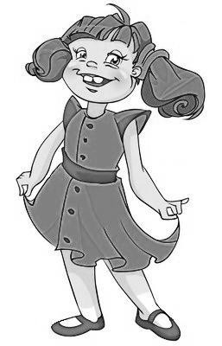

A Ana não come a sopa que amarga na boca nem carne assada pobre vaca, coitada.

Não quer peixe do mar
para não se afogar
nem queijo da Serra

que nunca lá foi.

A Ana só gosta
de comer gelados
que não precisam mesa
com gente sentada
Bem preocupada
Ao ver que não come
A menina sem fome.
Ora, Ana,
se já se viu
uma tolice assim!
comer gelados
nem mesmo o pinguim
que até passa fome
lá no meio da neve
e tomara ter
o que a ti não serve.

Maria Cândida Mendonça, A cor que se tem, Plátano Editora, 1986

Compreensão da leitura

1 – Escreve o nome dos alimentos de que a Ana não gosta.

2 – O que gostava a Ana de comer?

3 – Achas que a Ana tem uma alimentação correta? Justifica a tua resposta.

4 – Quem é a autora deste poema?

Interpretação de Textos – 2º ano

